机器人学导论第一次作业
2312167-刘振毫
1. 人形机器人
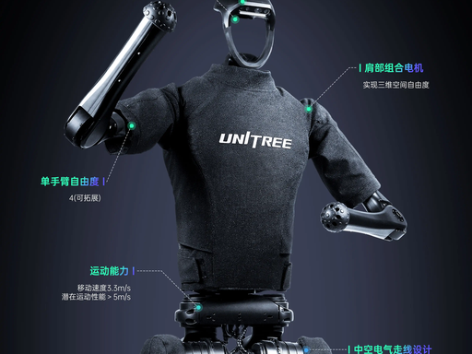
人工智能技术可以推动通用人形机器人实现运动与智能双重突破。AI通过强化学习优化运动控制，让机器人具备全地形自适应能力，可在非结构化环境中高速稳定运动，摔倒后能自主站起，解决动态平衡弱的痛点。结合全景感知系统与视觉大模型，机器人可实时构建环境地图，精准识别障碍物与人员，自主规划路径，无需预设路线即可完成任务。AI还提升了操作灵巧性与技能泛化能力，可完成各类复杂操作，通过观察快速学习新技能，结合大语言模型实现自然交互，能解析模糊指令并自主执行，适配多场景应用。虽然我觉得现阶段人形机器人的学术性大于实用性，但人形机器人的研发或许可以推进针对残障人士的医疗改革，让义肢在人形机器人的使用中训练更好地理解人的运动意图，从而更好地帮助残障人士。
2. 工业机器人
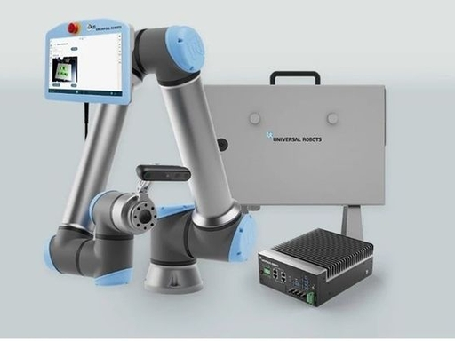
人工智能技术可以推动工业机器人从升级，我认为核心性能提升主要体现在四大方面。AI结合3D视觉与语义模型，实现高精度工件识别，无需人工示教即可快速适配多品种生产，大幅缩短新场景适配时间，解决换型难、部署慢的痛点。通过深度强化学习优化路径规划，实现动态环境实时避障，平衡高速运动与精度，力控与碰撞检测算法保障人机协同安全，提升产线空间利用率。同时，AI实时修正作业轨迹与力度，结合数字孪生自主优化流程，提升作业良品率；通过分析运行数据预判设备故障，减少非计划停机，降低运维成本，实现全天候稳定运行。
3.手术机器人
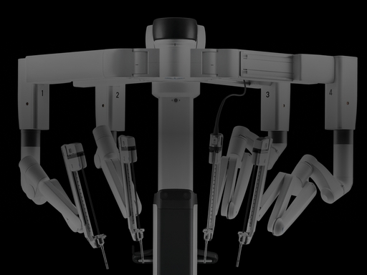
人工智能技术可以推动手术机器人从精准操作工具升级为智能手术助手，可以覆盖全手术流程的性能提升。AI基于视觉大模型实时分析术中3D影像，精准识别血管、神经等关键解剖结构，降低术中误伤风险，结合荧光导航实现肿瘤病灶精准显影，提升切除彻底性。通过震颤过滤算法抵消医生手部抖动，将操作精度提升至微米级，加快缝合速度，减少术中出血与术后恢复时间。此外，AI可基于术前术后数据生成最优手术路径、预警出血风险，还能为基层医生提供操作引导，结合5G动态补偿远程操作延迟，实现安全规范的远程手术。
4. 自主农业作业机器人
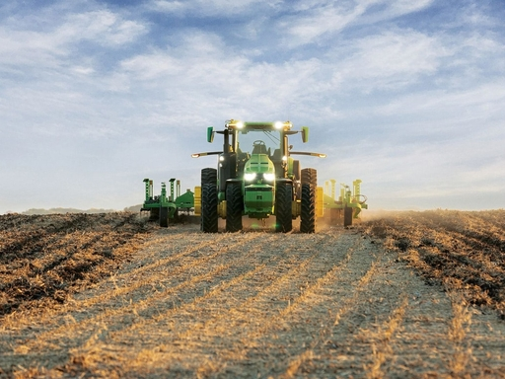
人工智能技术可以推动自主农业作业机器人重构农业生产效率与精度。AI结合多摄像头与深度神经网络，实现农田场景360度感知，精准识别作物、障碍物，在复杂工况下实现厘米级导航与避障，大幅提升作业效率，解决农业劳动力短缺问题。通过视觉与机器学习算法，实现精准施药与单株级养分供给，减少农药使用、提升作物产量与水肥利用率，实现精准种植。AI还能结合多维度数据制定全周期作业计划，调度多设备协同作业，同时预判设备故障，保障农忙稳定运行，通过数据迭代持续提升场景适配能力。
5.应急救援机器人
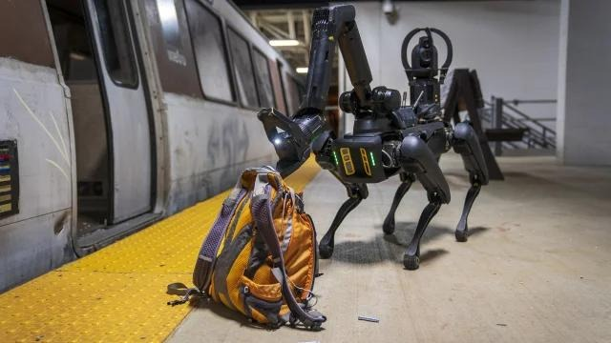
人工智能技术可以推动应急救援机器人成为为高危场景核心攻坚力量，减少人类伤亡。AI通过强化学习优化运动算法，让机器人具备全地形自适应通行能力，可在废墟、隧道等复杂环境中自主行走，打滑或摔倒后能快速恢复，解决传统机器人通行能力不足的痛点。结合多模态感知与视觉大模型，机器人可在低能见度环境中精准识别被困人员与危险源，自主规划救援路径。AI还提升了自主操作与多机协同能力，可完成开门、投放物资等操作，同时简化部署流程，让非专业人员也能快速操作，通过实战数据迭代，快速适配各类灾害场景，提升救援效率。
6.外骨骼康复医疗机器人
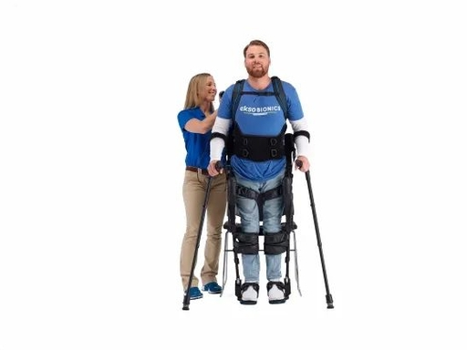
人工智能技术可以推动外骨骼康复医疗机器人从辅助行走器械升级为康复系统，提升康复效率与预后效果。AI可以基于深度学习与生物力学模型，实时采集患者多维数据，快速生成个性化步态辅助方案，矫正步态异常，避免关节二次损伤。通过动态调整辅助力度，实现渐进式康复训练，减少患者依赖，引导患者建立正确运动记忆，提升康复效率。AI还能自动记录训练数据，生成量化评估报告，动态优化康复计划，结合脑机接口技术，提升患者自主控制能力，同时简化操作流程，降低治疗师工作门槛，缓解康复医疗资源短缺问题。

